中国铁矿石价格指数（CIOPI）

中国钢铁工业协会 2017年4月6日印发

一、进口铁矿石价格（OPI）
4月6日，直接进口铁矿石62%品位干基粉矿到岸价格为80.20美元/吨（即1.2935美元/吨度），环比每吨下降0.08美元，降幅为0.10%；当月平均价格为80.24美元/吨。
4月6日，现货贸易进口铁矿石62%品位干基粉矿人民币含税价格为673.96元/吨，环比每吨下降2.29元，降幅为0.34%，当月平均价格为675.11元/吨。
4月6日，直接进口铁矿石58%品位干基粉矿到岸价格为68.74美元/吨（即1.1852美元/吨度），环比每吨下降0.19美元，降幅为0.28%；当月平均价格为68.84美元/吨。
4月6日，现货贸易进口铁矿石58%品位干基粉矿人民币含税价格为565.51元/吨，环比每吨下降2.73元，降幅为0.48%，当月平均价格为566.88元/吨。
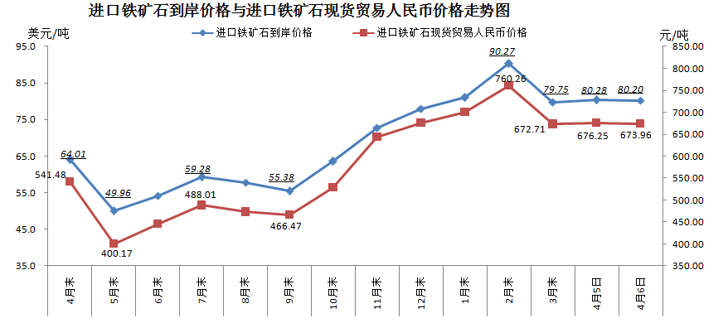
二、国产铁矿石价格
4月6日，国产铁矿石62%品位干基铁精矿含税价格为669.79元/吨，环比持平；比进口铁矿石低4.17元/吨，降幅为0.62%；当月平均价格为669.79元/吨，比进口铁矿石低5.32元/吨，降幅为0.79%。
4月6日，国产铁矿石65%品位干基铁精矿含税价格为728.14元/吨，环比持平；当月平均价格为728.14元/吨。
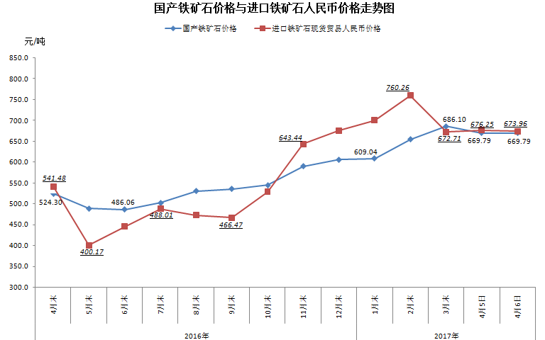
三、中国铁矿石价格指数（CIOPI）
4月6日，中国铁矿石价格指数（CIOPI）291.12点，环比下降0.25点，降幅为0.09%。其中：国产铁矿石价格指数为260.30点，环比持平；进口铁矿石价格指数为296.93点，环比下降0.30点，降幅为0.10%。
